МУНИЦИПАЛЬНОЕ ДОШКОЛЬНОЕ АВТОНОМНОЕ ОБРАЗОВАТЕЛЬНОЕ УЧРЕЖДЕНИЕ «ДЕТСКИЙ САД №12 «ЖУРАВУШКА» УОМБИНИРОВАННОГО ВИДА Г.ОРСКА

Обобщение опыта работы по теме: «Подвижная народная игра - как средство приобщения дошкольников к ЗОЖ»
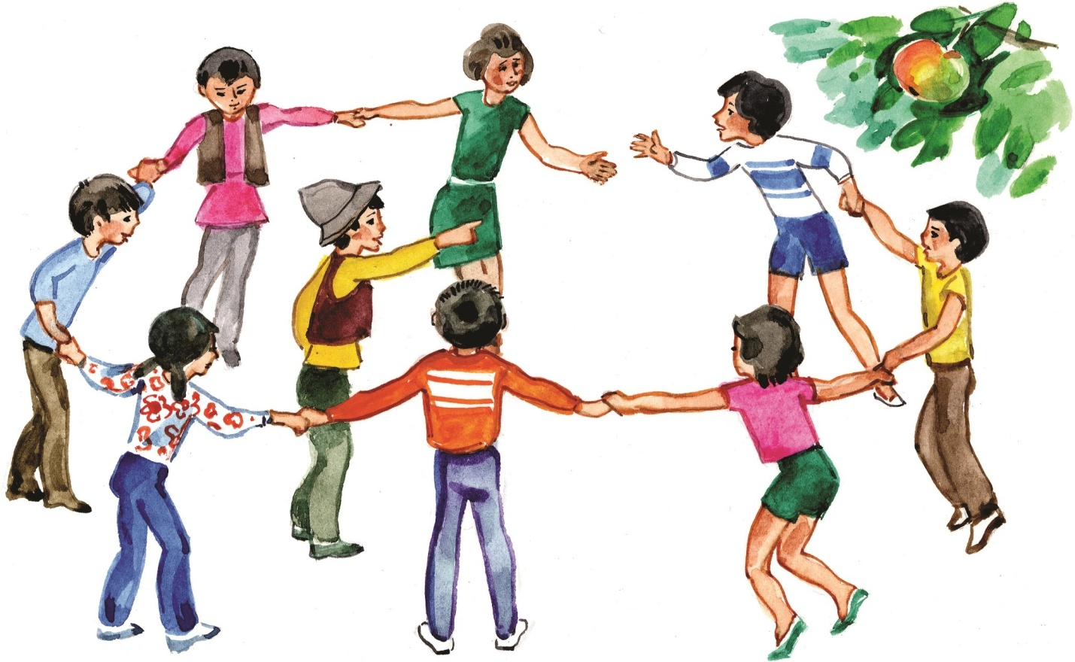

Выполнила воспитатель 1 кв.категории:
Аканова А.У
Здравствуйте, уважаемые коллеги!
- Скажите хором и громко, друзья,
- Деток вы любите? (Нет или да)
- Пришли вы учиться, иль сил совсем нет? (Да)
- Вам лекции хочется слушать здесь? (Нет)
- Я вас понимаю…. Как быть господа?
- Проблемы детей решать нужно нам? (Да)
- Дайте мне тогда ответ, помочь откажетесь мне? (Нет)
- Последний вопрос, ответьте, друзья активными будете? (Нет или да)
Кто не помнит неизменных пряток, ловишек, салочек! Когда они возникли?
Кто придумал народные игры? На этот вопрос только один ответ: они созданы народом.

(С1)Я очень надеюсь, что мой мастер класс на тему «Подвижная народная игра-как средство приобщения дошкольников к ЗОЖ» даст вам интересную информацию и будет полезна в вашей работе.

(С2) Цель: повысить профессиональную компетентность коллег в вопросах внедрения народных подвижных игр как средства повышения двигательной активности детей дошкольного возраста, направленной на сохранение и укрепление здоровья детей.
Задачи: познакомить педагогов с некоторыми подвижными народными играми; закрепить знания участников мастер-класса об организации и проведении подвижных народных игр; внедрить в режим двигательной активности народные подвижные игры и упражнения;
Актуальность
Актуальность выбранной темы обусловлена тем, что в последние годы современные дошкольники отдают предпочтение компьютерным играм, занятиям с конструкторами, просмотру мультфильмов и другим малоподвижным видам деятельности. Народные подвижные игры почти исчезают сегодня из детства. Педагогам дошкольных организаций надо помнить, что народные подвижные игры являются национальным богатством. Мы должны сохранить их в дошкольном детстве.
Народные подвижные игры являются одним из условий развития культуры ребенка. В них осмысливается и познается окружающий мир, в них развивается интеллект, фантазия, воображение, формируются социальные качества. Подвижные игры всегда являются творческой деятельностью, в которой проявляется естественная потребность ребенка в движении, необходимость найти решение двигательной задачи. Играя, ребенок не только познает окружающий мир, но и преображает его.
(С3) Народные подвижные игры – это игры соревновательного характера, которые включают в себя бег, прыжки и развивают силу, ловкость, быстроту, ориентировку в пространстве.
Подвижная народная игра – незаменимое средство физического воспитания ребенка, пополнения его знаний и представлений об окружающем мире, развития мышления, ловкости, глазомера, быстроты реакции, подвижности, формирования личностных морально-волевых качеств. В основе подвижных народных игр лежат физические упражнения, движения в ходе выполнения которых дети преодолевают ряд препятствий, стремятся достигнуть определенной, заранее поставленной цели. Большая ценность подвижных народных игр заключается в общей подвижности детей, в одновременной работе различных групп мышц и: следовательно, в более равномерном их развитии. Движения, входящие в подвижную народную игру, если они даются в правильной форме, развивают и укрепляют организм, улучшают обмен веществ, функциональную деятельность всех органов и систем (способствуют более активному дыханию, усилению кровообращения).
Подвижные народные игры имеют оздоровительные значения, легкодоступны для семейной физкультуры. Они улучшают физическое развитие детей, благотворно воздействуют на нервную систему и укрепляют здоровье.
Подвижные народные игры в плане воспитания неоценимы для детей раннего и дошкольного возраста, поэтому они должны быть неотъемлемой частью общего двигательного режима ребёнка. Важнейший результат игры – приобщение ребенка к зож.

(С4)Известно, что ни одну задачу ДОУ нельзя успешно решить без тесного сотрудничества с родителями. Мною проводится просветительская и профилактическая работа с родителями о значении подвижных народных игр, о здоровом образе жизни- это консультации, памятки, буклеты, рекомендации, а также совместные мероприятия развлечения, спортивные досуги, также хочу отметить фестиваль «Сила России в единстве народов», в котором родители приняли активное участие.
Мною разработаны картотеки подвижных народных игр по возрастам, игровые упражнения направленные на развития таких физических качеств, как:
Игры на бег и выносливость- какие вы знаете игры? ручейки-озера, день и ночь,два мороза,краски,салки и тд.
Игры на развитие силы – Бурлаки (перетягивание каната), цепи-цепи,
Игры на быстроту реакции и внимание- кошки-мышки, горшки, у медведя во-бору, огуречик-огуречик и тд.
Сейчас предлагаю вашему вниманию посмотреть на экран, где продемонстрированы подвижные народные игры, которые я часто использую в работе с детьми!
(С5) РНИ «Горшки» описание и правила игры вы видите на экране - данная игра развивает у детей умение действовать по сигналу; упражнять в беге по разным направлениям.
(С6) РНИ «Золотые Ворота» - данная игра развивает быстроту, ловкость, глазомер, совершенствует ориентировку в пространстве, а так же упражнять в ходьбе цепочкой.
(С7) Татарская народная игра «Тюбетейка» ( перевод на рус.яз означает круглая шапочка- данная игра так же развивает у детей умение действовать по сигналу; упражнять в беге по разным направлениям; развивает интерес к национальным подвижным играм татарского народа.
(С8) Подвижная казахская народная игра« Орамал » в переводе на рус.яз(«Платок»)- Цель этой игры: развивать у детей внимание, умение быстро реагировать на сигнал, совершенствовать навык бега.

В результате работы педагога с детьми на тему подвижных народных игр могут быть получены следующие результаты:
Дети проявляют интерес к народным подвижным играм, знают много игр и могут самостоятельно их организовать.
Дети знают считалки, заклички, умеют договариваться на игру, проявляют выдержку, волю, стремление к победе, соблюдают правила игры.
Народные игры оказывают большое влияние на воспитание ума, характера, воли, развивают нравственные чувства, физически укрепляют ребёнка, создают определённый духовный настрой, интерес к народному творчеству.
Для народных подвижных игр не обязательно использовать какие-либо атрибуты, главное в этой игре выбрать помещении для проведения подвижных игр, а лучше всего если вы будете проводить эти игры на свежем воздухе. т.к. свежий воздух способствует укреплению здорового образа жизни!
И хотелось в заключении сказать, что народные подвижные игры не должны быть забыты. Они дадут положительные результаты тогда, когда исполнят своё главное назначение.
(С9)Сейчас предлагаю перейти к практической части моего мастер-класса, и начнем с подвижной народной игры: «Я по горенке иду…»
Подвижная русская народная игра «Я по горенке иду..»
Я по горенке иду (идет и ищет себе друга)
Друга милого найду (Останавливается напротив кого-нибудь)
Вот-ты (хлоп, хлоп-двумя руками друг об друга)
Вот-я (хлоп,хлоп – перед собой)
Вот компания моя (берутся за руки, идут по залу, ищут нового друга и так пока не образуется круг)

(С10)Игра – «Самовар»: выбирается водящий, поворачивается спиной к игрокам и проговариваются такие слова
Самовар-самовар
Ты горячий - как пожар
А внутри вода кипит
Чай нам наливать велит!
С чем?!
Один из игроков называет, то с чем будут пить чай, если водящий узнал по голосу игрока, то меняются местами
Желательно не повторяться.
(С11)Уважаемые коллеги , не просто так я вышла с «Самоваром». Самовар является неофициальным символом России, ну а если мы видим самовар-то само с собой напрашиваются бублики-баранки.
Уважаемые коллеги перед вами разложены баранки разных размеров, и так:
Большая баранка- означает данный мастер-класс, для вас был интересен, полученную информацию вы возьмете себе в работу!
Средняя баранка- понравились, но были трудности…
Маленькая баранка- остались вопросы
По итогам рефлексии, можно сделать выводы, что данный мастер-класс, для вас был полезен, интересен и познавателен!
Своё выступление, хочу закончить одной легендой!
Жил мудрец на свете, который знал всё. Но один его ученик захотел доказать обратное. Что он сделал? Зажав в ладонях бабочку, он спросил: “Скажи, мудрец, какая бабочка у меня в руках: мёртвая или живая?” А сам думает: “Скажет живая – я ее омертвлю, скажет мёртвая – выпущу”. Мудрец, подумав, ответил:….
- Как вы считаете, что ответил мудрец?
- “Всё в твоих руках”.
А я хочу сказать: «Важно, чтобы в наших руках ребенок чувствовал себя: любимым, нужным, а главное – успешным и здоровым»

